ПЛАКАТЫ и Псевдосигналы

- В настройке отрисовки ТС добавляем необходимые варианты плакатов
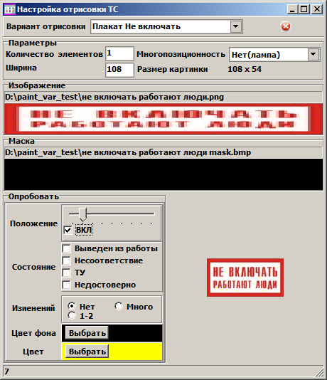
или так
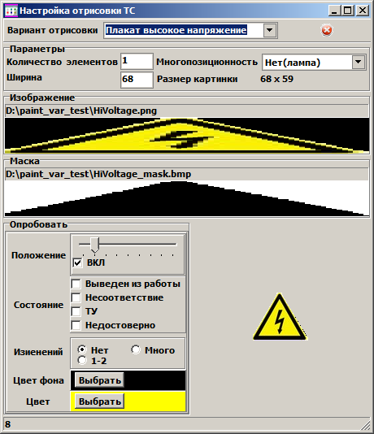

- В базе создаем записи под плакаты. Я это сделал в группе 200
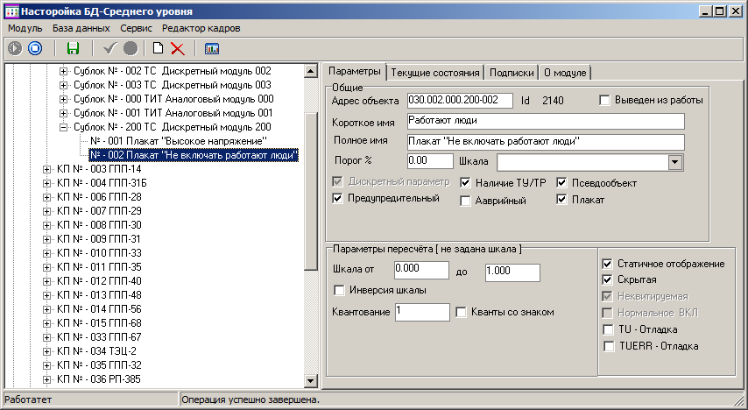
- Добавляем в кары необходимые плакаты и устанавливаем им варианты отображения

В отображалке на кнопке плакаты будут выведен список плакатов и их активность

Псевдосигналы такие-же тс . Я сделал в 201 группе

Ну и бонусом, изменения плакатов и псевдо ТС, пишутся в историю
КУ.

